Presentación Curso PostgreSQL, PGAdmin, PGmodeler, Netbeans, Java, Hibernate y Primefaces.

Link: https://www.youtube.com/user/DPsistem/videos

- Video 01.

link: https://www.youtube.com/watch?v=9GWs9ll0f3c

- Nombre: Presentación Curso PostgreSQL, PGAdmin, PGmodeler, Netbeans, Java,Hibernate y Primefaces.

- Descripción: Vídeo Presentación de nuestro curso de programación Java con Hibernate y Primefaces, sobre base de datos PostgreSql.

- Desarrollo.
Herramientas usadas en este curso.

- Base de datos: PostgreSQL.

- Diseño de base de datos: pgModeler es una herramienta de Diseño de base de datos esta enfocada exclusivamente a PostgreSQL.

- Desarrollo: NetBeans IDE,

- Frameworks: dentro de Netbeans se utilizaran los Frameworks Hibernate y PrimeFaces.
Hibernate: es una capa de Persistencia que nos ahorra mucho trabajo a la hora de trabajar con bases de datos.
PrimeFaces: framework visual para representación en Java.

- Desarrollo en Base de datos: pgAdmin es una herramienta visual que nos permite realizar todas las tareas de mantenimiento y desarrollo que queramos sobre la propia base de datos, podemos crear bases de datos, tablas, indices, vistas, usuarios, roles, asignar permisos, backups, restaurar base de datos.

- Video 02.

link: https://www.youtube.com/watch?v=89UmbYfCTmI

- Nombre: Curso de Programación y Bases de Datos- Vídeo 2 – PostgreSQL.

- Descripción: Segundo vídeo de nuestro curso de programación y bases de datos.
Vídeo dedicado a la base de datos PostgreSQL
Características de PostgreSQL.
Instalación en Windows.
Instalación en Linux.

- Desarrollo.

PostgreSQL es una base de datos Open source es totalmente libre y abierta no hay ninguna compañía comercial por detrás y todo el software esta hecho por una comunidad de desarrolladores que la hacen de forma libre y gratuita.

Es una base de datos que puede estar al nivel de bases de datos comerciales y caras y que es completamente gratuita.

- psql: Es una herramienta para trabajar con PostgreSQL en linea de comandos, podemos escribir sentencias SQL, etc.

- Archivos de configuración de PostgreSQL en Ubuntu.

#Versión Numero(VN...11): Indica que versión de PostgreSQL tenemos instalado al iniciar el curso.
/Equipo/etc/postgresql/VN...11/main/

- postgresql.conf: Aqui esta toda la configuración del PostgreSQL.

- Los datos en PostgreSQL para Ubuntu, se almacenan en:
/Equipo/var/lib/postgresql/VN...11/main/

#Si intentamos acceder a esta carpeta(main) directamente... NO nos va a dejar acceder, porque cuando instalamos PostgreSQL en Linux lo primero que hace la instalación es un usuario del sistema que se llama “postgres”.
Y realiza toda la instalación de PostgreSQL sobre ese usuario, el cual es el usuario que tiene los privilegios y permisos para acceder a todas estas carpetas y ficheros, con lo cual como NO somos los poseedores de las mismas no nos va a dejar acceder.

Si queremos ingresar a dicha carpeta(main), podemos recurrir a la terminal(Ctrl+Alt+t) y ejecutamos como administrador:
$ sudo nautilus
ingresamos el password de administrador.
Y automáticamente se debe abrir la ventana de administrador de archivos con los permisos de Superusuario.

- Configurar la contraseña para el administrador de la base de datos(postgres).

Durante la instalación del PostgreSQL en Linux No se configura la contraseña para el usuario “postgres” debemos configurar-lo manualmente, para ello:
Abrimos la terminal(Ctrl+Alt+t) y ejecutamos:
$ sudo -u postgres psql postgres
ingresamos el password de administrador.
Automáticamente estando en la terminal se nos habilita el “psql”, ejecutamos:
# help
# ALTER USER postgres WITH PASSWORD ‘123’;
# \q

- u postgres: Suplantamos la identidad del usuario “postgres” y ejecutamos en la terminal todo lo que podemos hacer como si fuésemos el usuario “postgres”.
- psql postgres: le decimos a “psql” que nos queremos conectar con la base de datos PostgreSQL.
- \q: Salir de psql.

- Video 03.

link: https://www.youtube.com/watch?v=wU3nAE94QhQ

- Nombre: Curso de Programación y Bases de Datos- Vídeo 3.1 -pgAdmin.

- Descripción: Este vídeo es la primera de tres partes dedicada a pgAdmin
Hemos dividido esta parte del curso en 3 vides debido a la extensión de la misma.

- Desarrollo.

* pgAdmin.
Es un software que nos permite manejar todo en PostgreSQL, la administración, etc.
Nos va a permitir ver todas las características de PostgreSQL y de paso aprendemos muchas cosas no solo sobre PostgreSQL sino sobre base de datos en General.
Es importante conocer los fundamentos de bases de datos para poder llegar a manejarlas bien.

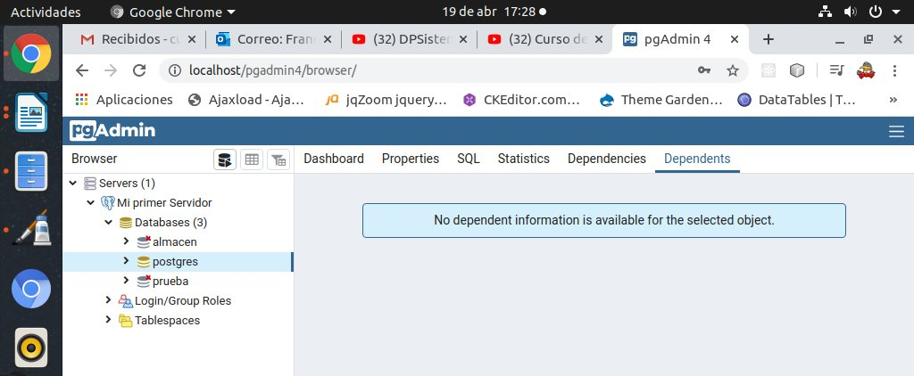

- pgAdmin/Browser/Servers
El Primer Paso que tenemos que hacer es establecer una Conexión, Conectar el pgAdmin con el Gestor de base de datos PostgreSQL.
Server/Create/Server… : Creamos un Nuevo Servidor de base de datos en pgAdmin, se abre la ventana de Configuracion y ingresamos las credenciales para conectarnos a la base de datos PostgreSQL.
Por ultimo, Testeamos nuestra conexión y verificamos si estamos conectados al Servidor PostgreSQL.

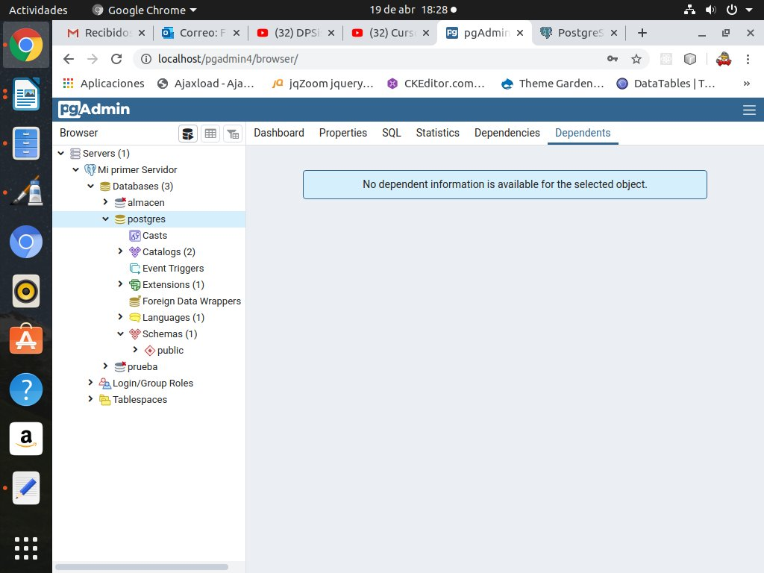

- pgAdmin/Browser/Servers/Databases
* database postgres: La base de datos “postgres” es una base de datos que aparece siempre por default con la instalación del pgAdmin, digamos que es una base de datos de mantenimiento, nos almacena información interna sobre el propio PostgreSQL.

¿De que esta compuesto una base de datos?
pgAdmin/Browser/Servers/Databases/postgres/Catalogs: El “catalogo” de la base de datos no es ni mas ni menos que una base de datos, esta base de datos normalmente es llamada la “metabase”.

¿Que contiene esta base de datos Catalogs?
Esta base de datos contiene la información interna de todo el gestor de base de datos, es decir contiene toda la estructura de todo lo que contiene la base de datos.
Si nosotros creamos una base de datos nueva en el Servidor, se almacenaría en estas bases de datos del “catalogo”, el nombre de la base de datos, su contenido, es decir toda la estructura interna se va generando dentro de una base de datos.

Cualquier cosa que hagamos sobre una base de datos, no nos referimos al Contenido de filas de una tabla sino a lo que es la Estructura, cada vez que creamos algo de la estructura de una base de datos puede ser: Una tabla, Indice, View(vista), Trigger, etc., Esa definición que hagamos se va a almacenar en la base de datos del “catalogo”, es la forma que tiene PostgreSQL aunque desde luego tiene su estructura de disco donde guarda la información física pero la forma que tiene de estructurar la información para poderla manejar y poderla estructurar es el “Catalogo”, eso es realmente el catalogo.

- pgAdmin/Browser/Servers/Databases/postgres/Event Triggers: Un Trigger se traduce en castellano como un “disparador”, es una función que se ejecuta cuando se produce un evento determinado.
Pero en el caso de los “Event Triggers” son unos eventos especiales que se ejecutan cuando se hace algo sobre un comando DDL.
Los “Event Triggers” se ejecutan con sentencias de Definición de datos(DDL), que son ALTER, CREATE, DROP que son las sentencias de modificación de la estructura de datos.

- pgAdmin/Browser/Servers/Databases/postgres/Extensions: En PostgreSQL las “Extensions” son todas aquellas cosas añadidas a lo que es el funcionamiento estándar de PostgreSQL, por ejemplo, PostgreSQL tiene montones de funciones ya predefinidas, funciones para todo tipo de manejo de datos numéricos, fechas, etc., todas esas “extensiones” se cargan en el apartado “Extensions”

- pgAdmin/Browser/Servers/Databases/postgres/Schemas: Los Schemas(esquemas) es lo que define la estructura de una base de datos, por una base de datos tenemos dos(2) partes, por un lado lo que es el “esquema” que es la estructura de los datos, y por otro lado los datos propiamente dichos.
En el esquema se define como es la estructura, como se interelacionan entre ellos, las dependencias que tienen, entonces aquí podemos definir tablas, indices, triggers, funciones, etc., todo lo que puede contener un esquema de base de datos, todo se define dentro del “Schema” UNA BASE DE DATOS SE DEFINE “DENTRO” DEL ESQUEMA.

- Video 04.

link: https://www.youtube.com/watch?v=8HOgSNRfYKk

- Nombre: Curso de Programación y Bases de Datos- Vídeo 3.2 -pgAdmin.

- Descripción: Este vídeo es la Segunda de tres partes dedicada a pgAdmin
Hemos dividido esta parte del curso en 3 vídeos debido a la extensión de la misma.

- Desarrollo.

- pgAdmin/Browser/Servers/Databases/postgres/Schemas
El esquema de una base de datos es donde se define la estructura de esa base de datos, cuando creamos una nueva base de datos, todo lo que decimos estructura: Tablas dentro de las tablas, columnas, campos, indices, claves, Views(vistas), Trigger, etc., todo se define dentro del Schemas(esquema).

- pgAdmin/Browser/Servers/Databases/postgres/Schemas/public: En una base de datos podemos tener tantos esquemas como queramos. Por default PostgreSQL nos crea un “Schema” que se llama public.

Podemos usar este “Esquema public”, como podemos crear un “Esquema nuevo” o varios Esquemas.
# Recomendado: crear un Nuevo Schema(esquema) con el nombre que nosotros queremos asignarle y trabajar sobre el.
Pero tambien se puede trabajar con public, es un esquema normal que se llama public y que es creado por default, nada mas...

- pgAdmin/Browser/Servers/Databases/postgres/Schemas/public/Collations: Collations se puede definir en castellano como “colación”.
¿Que es una colación?
Una colación es un sistema de ordenación, sirve para que podamos introducir nuevos códigos de caracteres, es decir nuevos idiomas, la colación es la forma en que el sistema ordena los caracteres.

- pgAdmin/Browser/Servers/Databases/postgres/Schemas/public/Domains: Un dominio nos permite definir tipos de datos nuevos, aquí lo que definimos son rangos de datos.

- pgAdmin/Browser/Servers/Databases/postgres/Schemas/public/Functions: Son las funciones definidas por el usuario, funciones que nosotros definimos a nivel de base de datos. Están solo disponibles para los objetos que están contenidos en esa base de datos.

- pgAdmin/Browser/Servers/Databases/postgres/Schemas/public/Sequences: Secuencias es una secuencia numérica, cuando definimos una secuencia esto es muy útil, sobre todo porque se usa en campos auto-incrementables que son muy útiles para los indices de las tablas.

- pgAdmin/Browser/Servers/Databases/postgres/Schemas/public/Tables: Son las tablas de la base de datos.
- pgAdmin/Browser/Servers/Databases/postgres/Schemas/public/Trigger Functions: Son las funciones que se definen para aplicar a los triggers.

- pgAdmin/Browser/Servers/Databases/postgres/Schemas/public/Views: Las vistas de la base de datos.

- Tablespaces.

- pgAdmin/Browser/Servers/Tablespaces: Tablespace es la forma con la que le indicamos a PostgreSQL donde almacenar físicamente en disco los datos de PostgreSQL.
Es donde le decimos que tal base de datos va a quedar almacenada en tal carpeta del disco duro o en tal parte.

¿Que importancia tienen los Tablespaces?
Tiene mucha importancia, normalmente en los entornos empresariales instalamos el PostgreSQL en una maquina pero los datos suelen ser críticos, normalmente lo que hacen esos datos es residir en un disco especial, mediante el Tablespace podemos indicarle que aquellas bases de datos criticas o aquellas partes de la base de datos que son mas criticas que queremos que almacenen en discos especiales que tienen una seguridad superior a un disco duro normal.

- Video 05.

link: https://www.youtube.com/watch?v=1qFLef6NfhQ

- Nombre: Curso de Programación y Bases de Datos- Vídeo 3.3 -pgAdmin.

- Descripción: Este vídeo es la Tercera de tres partes dedicada a pgAdmin
Hemos dividido esta parte del curso en 3 vídeos debido a la extensión de la misma.

- Desarrollo.

- pgAdmin/Browser/Servers/Tablespaces:

- Crear un Tablespaces

#Recomendado: Crear nuestros propios Tablespaces para almacenar nuestros datos.
No es recomendable mezclar datos de distintas bases de datos en un mismo Tablespace porque se hace un batiburrillo con todos los datos mezclados de todas las bases de datos.
Normalmente cuando creamos una Nueva base de datos es recomendable generar un Tablespace Nuevo y sobre el, almacenamos los datos.

En Ubuntu, los datos de PostgreSQL se almacenan en la sgte. dirección: /Equipo/var/lib/postgresql/VN...11/main/

- New Tablespace/Definition/Location: Aquí hay que indicarle la carpeta o directorio del disco en la que queremos almacenar nuestro nuevo Tablespace.

Abrimos una terminal(Ctrl+Alt+t) y ejecutamos:
$ cd /var/postgresql/VN...11

Si intentamos entrar en la carpeta main, no nos deja porque es una carpeta cuyo dueño es el usuario postgres y entonces no tenemos permiso para entrar, tenemos que utilizar un truco: Suplantar la identidad del usuario postgres.
$ sudo su - postgres
Aquí debe cambiar el usuario, ahora ya somos el usuario postgres, ahora si podemos acceder a “main”.
al cambiar de usuario, hemos vuelto al directorio home del usuario postgres, tendríamos que volver a la carpeta original.
$ cd /var/lib/postgresql/VN...11
$ ls -al
$ cd main
$ ls -al
Aquí creamos un directorio para nuestro Tablespace.
$ mkdir tb_NombreTablespace_directorio
Ahora tenemos que darle permisos, es para asegurarnos de que ningún otro usuario del sistema pueda acceder a estos datos y modificarlos, solo y unicamente el usuario postgres va a ser el único con privilegios como para acceder y modificar los datos.
$ chmod 700 tb_NombreTablespace_directorio
Y ahora en la pantalla de creación de Tablespace del pgAdmin: /var/lib/postgresql/VN...11/main/tb_NombreTablespace_directorio

Resumiendo en la terminal(Ctrl+Alt+t) ejecutamos:

$ cd /var/postgresql/VN...11
$ sudo su - postgres
$ cd /var/lib/postgresql/VN...11
$ ls -al
$ cd main
$ ls -al
$ mkdir tb_NombreTablespace_directorio
$ chmod 700 tb_NombreTablespace_directorio

Y ahora en la pantalla de creación de Tablespace del pgAdmin: /var/lib/postgresql/VN...11/main/tb_NombreTablespace_directorio

- Pasos para Crear una Nueva Base de datos.
#Obs.: Se muestran una serie de pasos, PERO NO ES OBLIGATORIO que sea exactamente así.

Primer paso, Crear un Tablespace propio para nuestra Nueva Base de datos.

Segundo paso, Crear la Base de datos, cuando estamos en proceso de creación de la nueva BD debemos asignarle el Tablespace que hemos creado en el paso 1.
Debemos asignarle por default el Tablespace que acabamos de crear, de esta forma le decimos que todos los objetos que vayamos a crear dentro de esta BD por defecto van a almacenarse ahí sus datos.

Tercer paso, debemos Crear nuestro propio Schema(Esquema), Creamos un nuevo esquema.

Cuarto paso, Dentro de nuestro Nuevo Schema(Esquema) creamos nuestras Tablas.
En este paso vemos las tablas que posiblemente van a almacenar muchos datos y le asignamos el Tablespace que hemos creado, aunque podemos hacerlo para todas las tablas, lo recomendable es meter todas las tablas, objetos, TODO, en nuestro Tablespace que hemos creado para tal efecto.

* Columna de tipo “serial”: Cuando se crea un campo de tipo “serial” automáticamente se genera una “Secuencia” y una función.

* Indices en una Tabla: Dependiendo de la tabla generamos un “Indice” para la tabla. Los Indices se pueden generar con distintos métodos puede ser un btree, hash, etc.
No siempre se debe crear Indices, cuando tenemos una tabla pequeña sobre la que se sabemos que tendrá pocos datos no hace falta crear ningún indice.

* click derecho sobre la Tabla/Maintenance/VACUUM: El VACCUM lo que hace es eliminar registros muertos.

* click derecho sobre la Tabla/Import: Nos permite importar ficheros de texto CSV o binarios, sirve para “importar” datos a una tabla, puede hacerse desde un archivo plano(CSV).

Quinto paso, Creaciones de Usuarios y Grupos.
Creamos un Nuevo Usuario, tenemos por default el usuario “postgres” que es el administrador de Base de datos, pero podemos crear un Nuevo usuario para acceder a nuestra Base de datos, para ello:
* Creamos un nuevo usuario, le asignamos un Nombre, (limite de conexiones para un usuario: -1 Significa ilimitadas), le asignamos los privilegios que va a tener(podemos dejar el que sugiere por default[Inherit rights from parent roles]).

* Creamos un nuevo Grupo, le asignamos un Nombre, las demás propiedades podemos dejarlas las que tiene por default.

* Ahora podemos modificar el “nuevo usuario” que acabamos de crear.
Click derecho sobre el usuario/Properties…/Role membership: le hacemos miembro del grupo que acabamos de crear.

* ¿Como asignamos Privilegios en la Base de datos?
- pgAdmin/Browser/Servers/Databases/MiBaseDatos/Click derecho/Properties/Privilegios/
Añadimos “el nuevo Grupo que acabamos de crear”, y le asignamos todos los privilegios.
- pgAdmin/Browser/Servers/Databases/MiBaseDatos/Click derecho/Properties/Privilegios/Default Privileges:
Para: Tablas → Sequences → Functions → Types
hacemos el mismo paso, Añadimos “el nuevo Grupo que acabamos de crear”, y le asignamos todos los privilegios.

* También se debe hacer estos pasos a nivel de Schemas.
- pgAdmin/Browser/Servers/Databases/MiBaseDatos/Schemas/MiEsquema/click derecho/Properties…/Privilegies:
hacemos el mismo paso, Añadimos “el nuevo Grupo que acabamos de crear”, y le asignamos todos los privilegios.

- pgAdmin/Browser/Servers/Databases/MiBaseDatos/Schemas/MiEsquema/click derecho/Properties…/Default Privilegies:
Para: Tablas → Sequences → Functions → Types

* También se debe hacer estos pasos a nivel de Tablas.
- pgAdmin/Browser/Servers/Databases/MiBaseDatos/Schemas/MiEsquema/Tables/click derecho/Grant Wizard.../
Seleccionamos todas las tablas, y en la Pestaña de Privilegios le asignamos todos los privilegios al “nuevo Grupo creado”.

En el caso de que modificáramos nuestro Esquema, agregamos o modificamos tablas TENEMOS QUE VOLVER A ASIGNAR LOS PERMISOS para las tablas nuevas que generamos.

* Ultimo paso, testear, podemos loguearnos con el Nuevo usuario que hemos creado, ya sea desde el pgAdmin o desde alguna Aplicacion que se conecte a nuestra base de datos y podemos ir probando agregando tablas, haciendo consultas SQL, “TODO” debemos probar bien que este funcionando correctamente.

Sexto paso, Backups de la Base de datos.

- Backup db.
Se puede crear un backup de la base de datos y restaurarlo en un mismo esquema que se encuentra en la misma base de datos.

- pgAdmin/Browser/Servers/Databases/MiBaseDatos/click derecho/Backup…
En formato podemos elegir en texto plano(Plain)

#Obs.: Podemos crear previamente una carpeta para ir almacenando nuestros backups
Para darle un nombre podríamos usar fechahora_nombreBackup para saber cuando hicimos nuestro backup, y de cual BD la estamos realizando y es un nombre Único.

Septimo paso, Restaurar Backup.
* Si en el Backup que acabamos de crear, agregamos también la creación de Schemas y todo, podemos eliminar nuestro esquema actual y Restaurarlo... así se deben crear de nuevo el o los esquemas y toda la base de datos.

- pgAdmin/Browser/Servers/Databases/MiBaseDatos/Schemas/Abrir Query Tool
ejecutamos el SQL que nos ha generado el backup

Se debio crear el nuevo esquema con la base de datos.

Finalmente esto se ve en todo el curso, hasta este punto aprendimos la estructura interna de PostgreSQL con pgAdmin.

PostgreSQL: https://www.postgresql.org/
pgModeler: https://pgmodeler.io/
pgAdmin: https://www.pgadmin.org/
PostgreSQL-es: https://e-mc2.net/es/postgresql-es

- Video 06.

link: https://www.youtube.com/watch?v=UCBwQDtfh2Q

- Nombre: Curso de Programación y bases de Datos - Vídeo 4 - pgModeler

- Descripción: Cuarto vídeo de nuestro curso dedicado a la herramienta de modelado de datos pgModeler.

- Desarrollo.

Curso de Programación y Bases de Datos- Vídeo 6.1 -Hibernate

- Hibernate

- Se desarrollan dos programas que interactuan con nuestra base de datos de pruba.
1) CRUD clasico sin usar ningun framework de persistencia.
2) CRUD usando el framework de persistencia HIBERNATE.

1) Clasico

* Creamos un proyecto tipo Java App, sencillo sin usar ningun framework.

* Vamos a transladar a la aplicación todos los datos correspondientes a nuestras tablas, para ello:
Creamos un paquete donde guardaremos nuestras clases(clasesdb)
Haremos una Clase por cada tabla,
Generaremos tantos atributos como campos tiene cada tabla.
Y añadiremos los metodos Constructor y Setter&&Getter.

* Construimos algun metodo para realizar la conexión con la base de datos(lo que son los DAO). Hacer la conexión y ejecutar nuestras sentencias SQL.
Creamos un nuevo paquete(dao).
Y creamos la clase Conexion, que es el puente para realizar las consultas.

Ahora tenemos que hacer tantas clases DAO como tenemos en el modelo y en cada una de estas clases Java incorporar todas las funciones que realizen acciones sobre bases de datos.

2) Creamos el mismo proyecto pero con HIBERNATE.
* Creamos un proyecto de tipo Java.

* Agregamos al proyecto las librerias: Hibernate 4.3.x, Persistence JPA2.1, PostgreSQLJDBC Driver.

* Tenemos que tener hecha la conexión con la base de datos.

*

